Конспект занятия по экспериментально-исследовательской деятельности в старшей группе «Невероятные приключения на необитаемом острове»

**Интеграция образовательных областей:** «Познание», «Коммуникация», «Социализация».

**Задачи:**

*Образовательная область «Познание»:*

• Развивать интерес к экспериментированию с разным материалом.

• Уточнить и закрепить представления о свойствах твёрдых веществ (дерево, металл, бумага, пластмасса, ткань, резина)

• Закрепить способы распознающего наблюдения: умение выявить свойства и качества предложенных материалов через проведение опытов.

• Упражнять в умении анализировать результаты собственных экспериментов, делать выводы и фиксировать их на бумаге.

• Продолжать учить детей использовать в своей работе схемы, алгоритмы.

• Расширение кругозора детей в части элементарных представлений об окружающем мире.

Образовательная область «Социализация»:

• Создать условия для самостоятельного поиска сведений об окружающем мире.

• Развивать мыслительную активность, умение наблюдать, анализировать, делать выводы.

• Учить выдвигать гипотезы.

• Вызвать радость от открытий, полученных от опытов.

*Образовательная область «Коммуникация»:*

• Воспитывать, желание сотрудничать, договариваться в ходе совместной деятельности.

• Развитие свободного общения со взрослыми и детьми.

• Воспитывать дружеские взаимоотношения, взаимовыручку и аккуратность.

• Создать у детей радостное настроение.

• Вызвать желание помочь, активизировать детей на разрешение проблемной ситуации.

• Пополнить словарный запас детей за счет слов: материал, свойства, исследование, карточки схемы, подбирать прилагательные к существительному, использовать сравнительные обороты речи.

Образовательная область «Безопасность»:

• Продолжать учить детей во время опытов соблюдать правила безопасности.

**Материал и оборудование для опытов:**

Бутылка с письмом; поднос, тазик с водой, различные материалы: дерево, металл, бумага, пластмасса, поролон); сундук с различными материалами: ткань, бумага, резина, металл, дерево, пластмасса; цветик-семицветик с отрывными лепестками.

На каждого ребёнка: поднос, пипетка, магнит, ложечка, ножницы, фломастер, камень, стакан с водой, образцы различных материалов: ткань, бумага, резина, металл, дерево, пластмасса, белый халат, карта – схема.

**Ход совместной деятельности:**

Дети стоят в кругу.

**Воспитатель:** Бывалый моряк приносит бутылку со странным письмом и просит детей помочь ее прочитать. Дети расшифровывают записку с рисунком: цветик-семицветик с оторванными лепестками, от последнего лепестка стрелка к рисунку острова с пальмой и человечком, а от него-стрелка к человечку, просящему помощи.

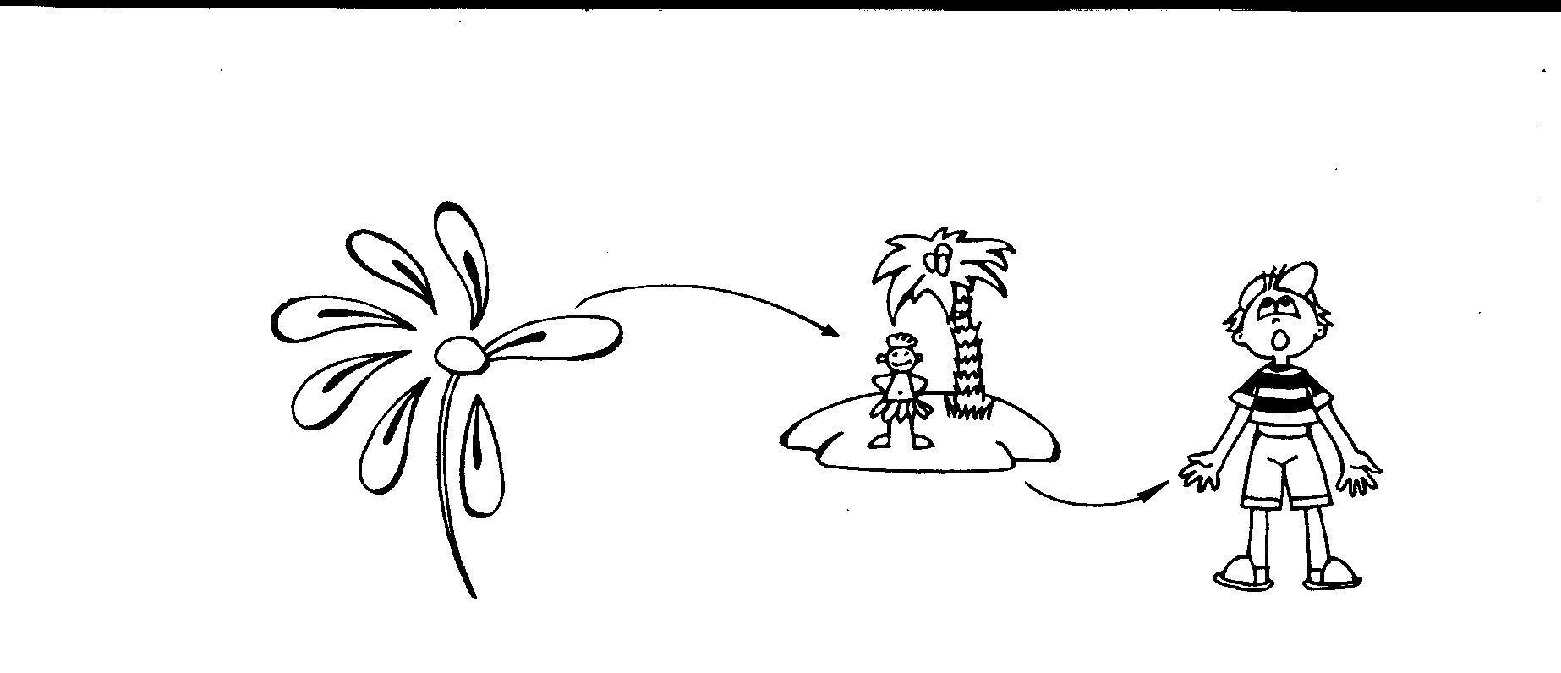

Примерный текст записки: « Нашел цветик-семицветик, загадывал желания и не заметил, как с последним лепестком загадал желание-оказаться на необитаемом острове. Больше лепестков не осталось. Спасите!!!»

Моряк: Я, кажется, знаю, где этот остров. Немедленно начинаю спасательную операцию.

**Воспитатель:** Ребята, я хочу вам предложить помочь моряку спасти человека на необитаемом острове. Тогда закрывайте глазки и мы отправимся на необитаемый остров. Но, как же мы туда доберёмся? (Дети высказывают предположения). Если среди ответов детей появляется высказывание о том, что можно изготовить лодку, то воспитатель развивает эту идею. Дети, подскажите, пожалуйста, как и из чего можно сделать лодку.

*(включается фонограмма «шум океана»)*

• Какими свойствами должна обладать лодка?

(Держаться на воде и не тонуть)

• Какие материалы отвечают этим требованиям, из чего мы можем построить лодку?

(Из железа; из пластмассы; из картона, он прочнее бумаги; можно попробовать поролон.)

• Как узнать, подходят ли предложенные материалы для строительства лодки?

Дети выдвигают предложения о способах проверки этих материалов.

Воспитатель уточняет цели деятельности детей и подводит их к планированию эксперимента: «Что мы будем делать и для чего? », «Что нам для этого потребуется? »

Дети подходят к столу, на котором находятся предметы из дерева, пластмассы, металла, картона, поролона и тазик с водой, проводят эксперимент.

В ходе работы воспитатель организует диалог детей с целью осмысления их действий и прогнозирования результатов: «Что ты сейчас делаешь? С какой целью? Что ты предполагаешь получить? » (Я взял железо, дерево и т. д., чтобы проверить, тонет оно или нет.)

Индивидуальная работа с детьми по формулировке выводов:

• Что получилось?

• Какие выводы ты сделал?

Ребята скажите, какой океан? (ответы детей: тихий, огромный, глубокий)

Воспитатель: Ой, ребята, что такое остров?

Дети: Это суша, со всех сторон окруженная водой.

Воспитатель: Если вокруг нет людей, то как вы думаете, на какой остров попал герой?

Дети: На необитаемый.- А как вы думаете, какой климат на этом острове? (жаркий, т.к. нарисована пальма.)

Воспитатель: Что нужно сделать герою в первую очередь, чтобы выжить и дождаться спасателей?

Дети: Нужно:

* найти воду для питья;
* найти пищу;
* построить жилье.

Разворачивает «Ленты выживания», (Наклеивают в начало ленты картинку острова, фигуру человечка, рисуют полукруглую стрелку и знаки, предупреждающие об опасности: змея, ядовитый пауки т.п.)

**Воспитатель:** Ребята, что мы можем сделать, чтобы каждый, кто попадает в подобную ситуацию, не растерялся и выжил, пока не приедут спасатели. (предположения детей: решили схематически изобразить последовательность действий в виде « Ленты выживания».)

• А как это получилось?

• Из чего бы ты посоветовала сделать лодку?

• А это значит.

Примерные выводы детей:

• Я бы сделал лодку из дерева — у меня деревяшка не утонула.

• А у меня пластмассовый кубик не утонул: наверное, можно и из нее построить.

• Железка сразу пошла ко дну, значит, не подходит.

• А поролон сильно намокает — это плохо.

• Нам лучше строить лодку из дерева или пластмассы.

**Воспитатель:** Ребята, посмотрите, сколько здесь деревянных предметов, они нам должны пригодится для постройки лодки. (Дети строят лодку из стульев и большого деревянного строительного материала.) Ну, а чтобы мы стали настоящими моряками, я предлагаю надеть бескозырки. Готовы? Тогда в путь!

*(звучит шум океана, крик чаек)*

**Воспитатель:**

Вот он какой океан!

Разноцветно-голубое

Волнами шумящее,

чайками кричащее,

чистое, солёное,

тёплое, рифлёное

С небом обнимается,

Солнцу улыбается.

*(изображение: острова)*

Воспитатель берёт подзорную трубу и смотрит вдаль.

**Воспитатель:** Кажется, я вижу землю, мы совсем близко.

*(Звучит музыка папуасов)*

**Воспитатель:** Ну, вот мы и на острове. Ребята, а вот и остров, который был нарисован на схеме. (Воспитатель берёт сундук и открывает его). Посмотрите, в этом сундуке находятся различные материалы. Как вы думаете, какой материал нам пригодится (предположения детей). А чтобы, узнать какой материал нам подойдет , необходимо определить их свойства. Как это можно сделать? (Провести опыты с ними).

**Воспитатель:** В сундуке находятся различные материалы, каждый пусть выберет себе по одному.

Женя, что ты выбрал для исследования?

Аня, а ты что взяла?

Я предлагаю вам стать исследователями, и пройти, в нашу передвижную лабораторию. Ребята, обратите внимание, что на разных столах находится разный материал для исследования. Вам нужно найти своё место в соответствии с тем материалом, который вы выбрали. (Дети расходятся по своим рабочим местам). Я предлагаю вам надеть халаты.

**Воспитатель:** Ребята, для того, чтобы провести опыты, у каждого на столе есть карточки-схемы. Напомните, пожалуйста, что они обозначают. (Дети совместно с воспитателем комментируют каждый символ).

**Воспитатель:** Для того, чтобы вы всё запомнили и могли рассказать о своём материале, я предлагаю вам зарисовать результаты ваших открытий в этих карточках. Приступайте, пожалуйста, к опытам.

*(звучит спокойная, тихая музыка и шум океана)*

(Проведение самостоятельной опытно-экспериментальной деятельности воспитанниками).

**Воспитатель**: Мы работу завершили, Всё на место положили! Мы друг другу не мешали, И друг другу помогали!

**Воспитатель:** После того, как вы хорошо поработали, я предлагаю немного размяться.

Поиграем в игру «Веселые человечки». Вы знаете, что всё окружающее состоит из маленьких частичек, мы будем их называть человечками. Если человечки крепко держатся друг с другом, то вещество твердое (кирпич, камень, дерево). В жидкостях стоят рядом, но не держатся друг за друга (молоко, компот, вода, а воздух они разбегаются друг от друга и двигаются. Я начну называть слова, а вы покажете, как будут вести себя эти веселые человечки. (Камень, молоко, кислород, дерево, вода, металл, компот, воздух и т. д)

**Воспитатель:** Ребята, вы немного отдохнули, а сейчас подойдите, пожалуйста, ко мне и присаживайтесь по кругу на тёпленький песочек. Давайте расскажем о проделанной вами работе. Воспитатель обращается к ребенку с вопросом: Какой материал ты исследовал? Расскажи, какие данные ты получил, опираясь на свои схемы (каждый ребёнок рассказывает о свойствах материала, который исследовал).

Ребята, у нас получились вот такие зарисовки о свойствах природных материалов. Для чего мы это делали? (ответы детей) Скажите, а что можно придумать, чтобы наши листочки не разлетелись по одному, ведь они важны для тех кто попадает на необитаемый остров(предположения детей)

**Воспитатель:** Давайте ребята, сделаем книгу, чтобы её было удобно хранить. (дети сшивают листы, изготавливая книгу)

**Воспитатель:** А теперь мы оставим эту книгу на этом острове, что бы попавший сюда научился использовать эти материалы, что бы выжить . Для этого мы положим её в сундук. (дети кладут книгу в сундук, и закрывают его).

**Воспитатель:** А Вы, товарищ. спасенный впредь будьте осторожны в своих желаниях

Нам пора назад в детский сад. До свидания остров. Садитесь в лодку, мы отправляться в обратную дорогу.

***(звучит шум океана)***

Мы опять плывём по океану

И резвимся на просторе.

Веселее загребай

И дельфинов догоняй.

**Итог занятия:**

**Воспитатель**: Ребята, вот мы и на месте. Скажите, для чего мы делали книгу? Как вы считаете, справились ли мы с заданием? Какую информацию мы приготовили для человека который попадает на необитаемый остров ? Испытывали ли вы трудности в работе? Как вы с ними справились? Понравилось ли вам путешествие?

Желаю вам ребята, продолжать исследовать, делать выводы и узнавать много нового и интересного. Спасибо.